Mission ASH
ACCOMPAGNER UN ELEVE PRESENTANT UNE DEFICIENCE VISUELLE
Document élaboré par S3AS Mélinaa melina77@ipsis.org
Et Mme LE VIAVANT Coordonnatrice ULIS TFV collège du Châtelet en brie

- Veiller à ce que les supports écrits proposés à l’élève soient adaptés et ne soient pas surchargés ou trop agrandis (lisibilité, contraste, taille de l’écriture…)
- Verbalisation des données qui sont écrites au tableau quand elles sont inaccessibles.
- Vérifier les reflets du tableau pour une lecture de qualité et faire en sorte que l’élève soit: au plus près du tableau, à droite ou à gauche selon son acuité, en tenant compte de l’orientaion lumineuse de la classe, à proximité d’une prise si besoin
- Anticiper tout changement de local ou de place de mobilier dans la classe.
- Accompagnement des apprentissages (vérification des cours, aide pendant les ateliers,…)
- Être secrétaire à l’occasion de certains devoirs écrits, aider à la mise en place du 1/3 temps.
- Aide matérielle auprès de l’élève et prévoir un espace de rangement des adaptations.
- Mise en confiance.
- Vérifier la fatigabilité de l’élève
- Pour les déplacements une position adéquate est nécessaire: l’élève non-voyant peut tenir deux doigts de la main quand il est petit. En grandissant, si il n’utilise pas sa canne blanche, il tient votre coude et se positionne légèrement en retrait.
- Vérifier que les espaces soient libérés de tout obstacle
- Guider oralement et avec précision
- Le tactile est un sens privilégié mais il est nécessaire de le formuler et d’en prévenir l’enfant
- L’accompagnement est pus délicat surtout avec les collégiens car les élèves sont souvent désireux de se débrouiller seul. La place n’est pas la même en maternelle-primaire qu’au collège-lycée.
- Ne pas isoler l’élève de ses camarades et veiller à ce qu’il soit acteur des moments inter-classe
- Il est indispensable de trouver l’équilibre entre l’aide nécessaire et surprotection néfaste afin d’aider l’élève à devenir autonome.

Pour remplacer une illustration
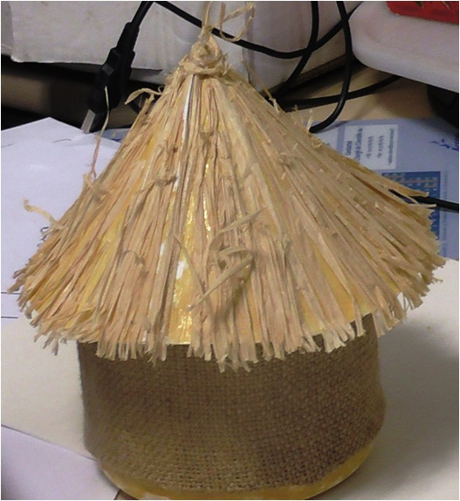

Préférez la symbolisation des support :
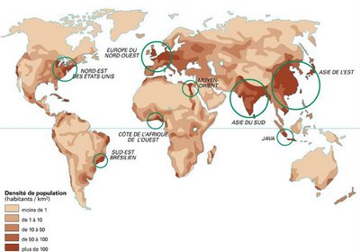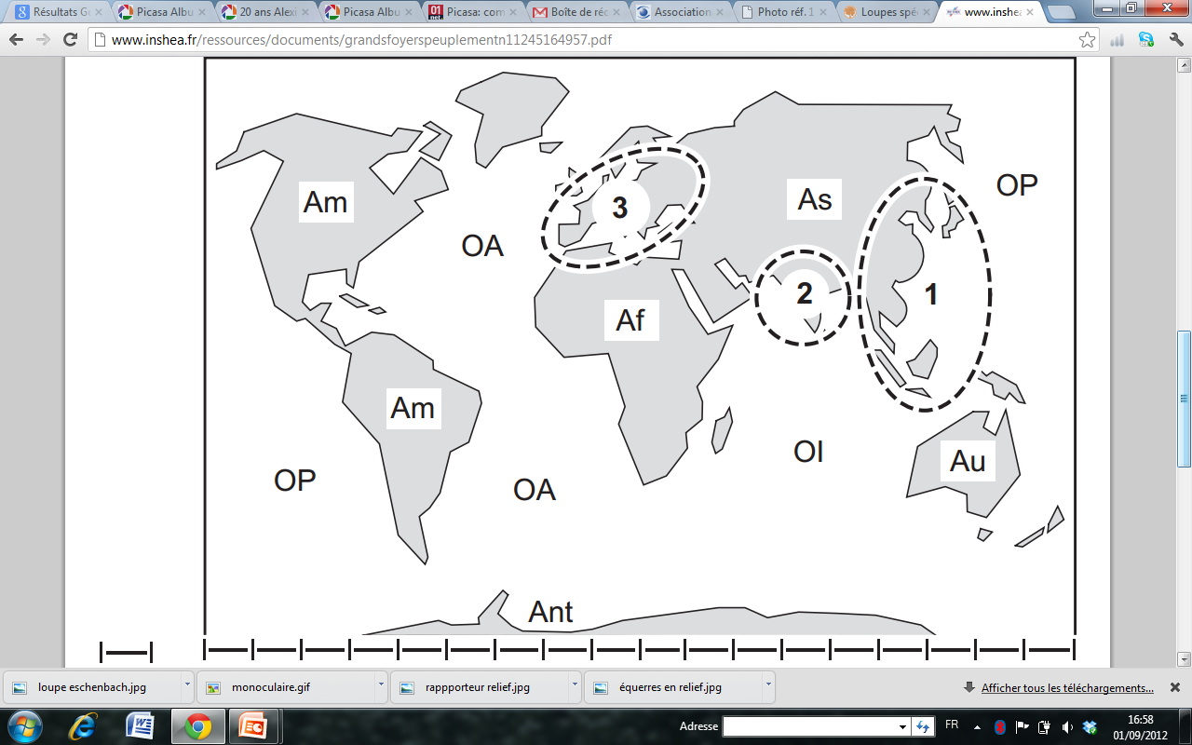

Adaptation tactile
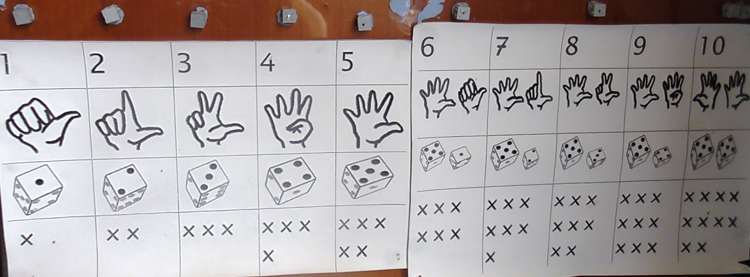
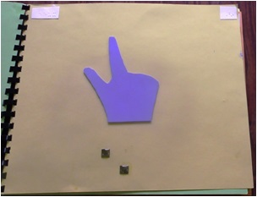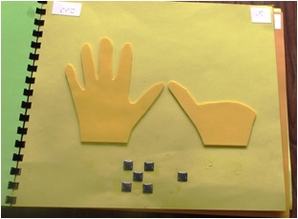

Préconisation d’outils scolaires
- Feuilles avec lignes colorées et agrandies
- Utilisation de feutres type Paper mate ou marker qui ne traverse pas la page
- Compas avec molette centrale
- Règles et rapporteurs tactiles ou en blanc sur noir

